Sušička ovoce RAW FOOD
SO2020
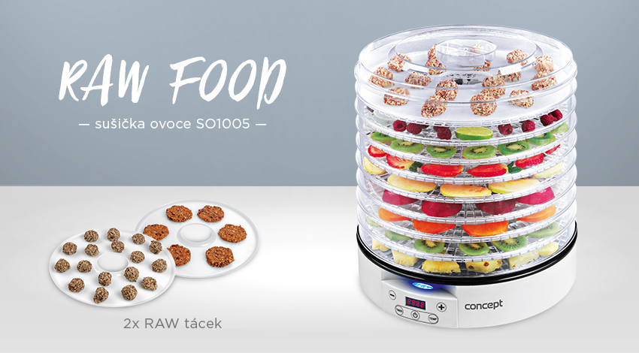
- RAW tácky
- 500 W
- časovač
Rozšířený popisek
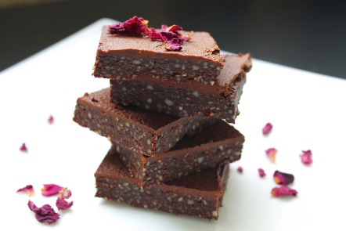
RAW FOOD
Vydali jste se alternativním směrem stravování nebo jen rádi zkoušíte nové věci? Syrová strava neboli RAW FOOD je založena hlavně na konzumaci potravin upravovaných maximálně na 42 °C. Ideálním parťákem je proto sušička ovoce, u které si můžete nastavit správnou teplotu již od 35 °C.
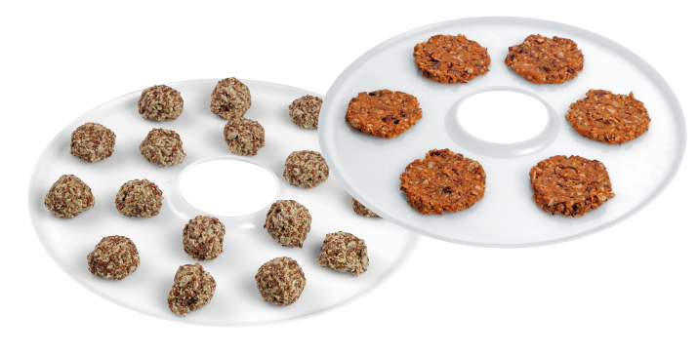
RAW tácky
Součástí sušičky jsou RAW tácky, které Vám s přípravou RAW stravy pomůžou. Dopřejte si třeba sušené banánové palačinky nebo borůvkové sušenky s kokosem.

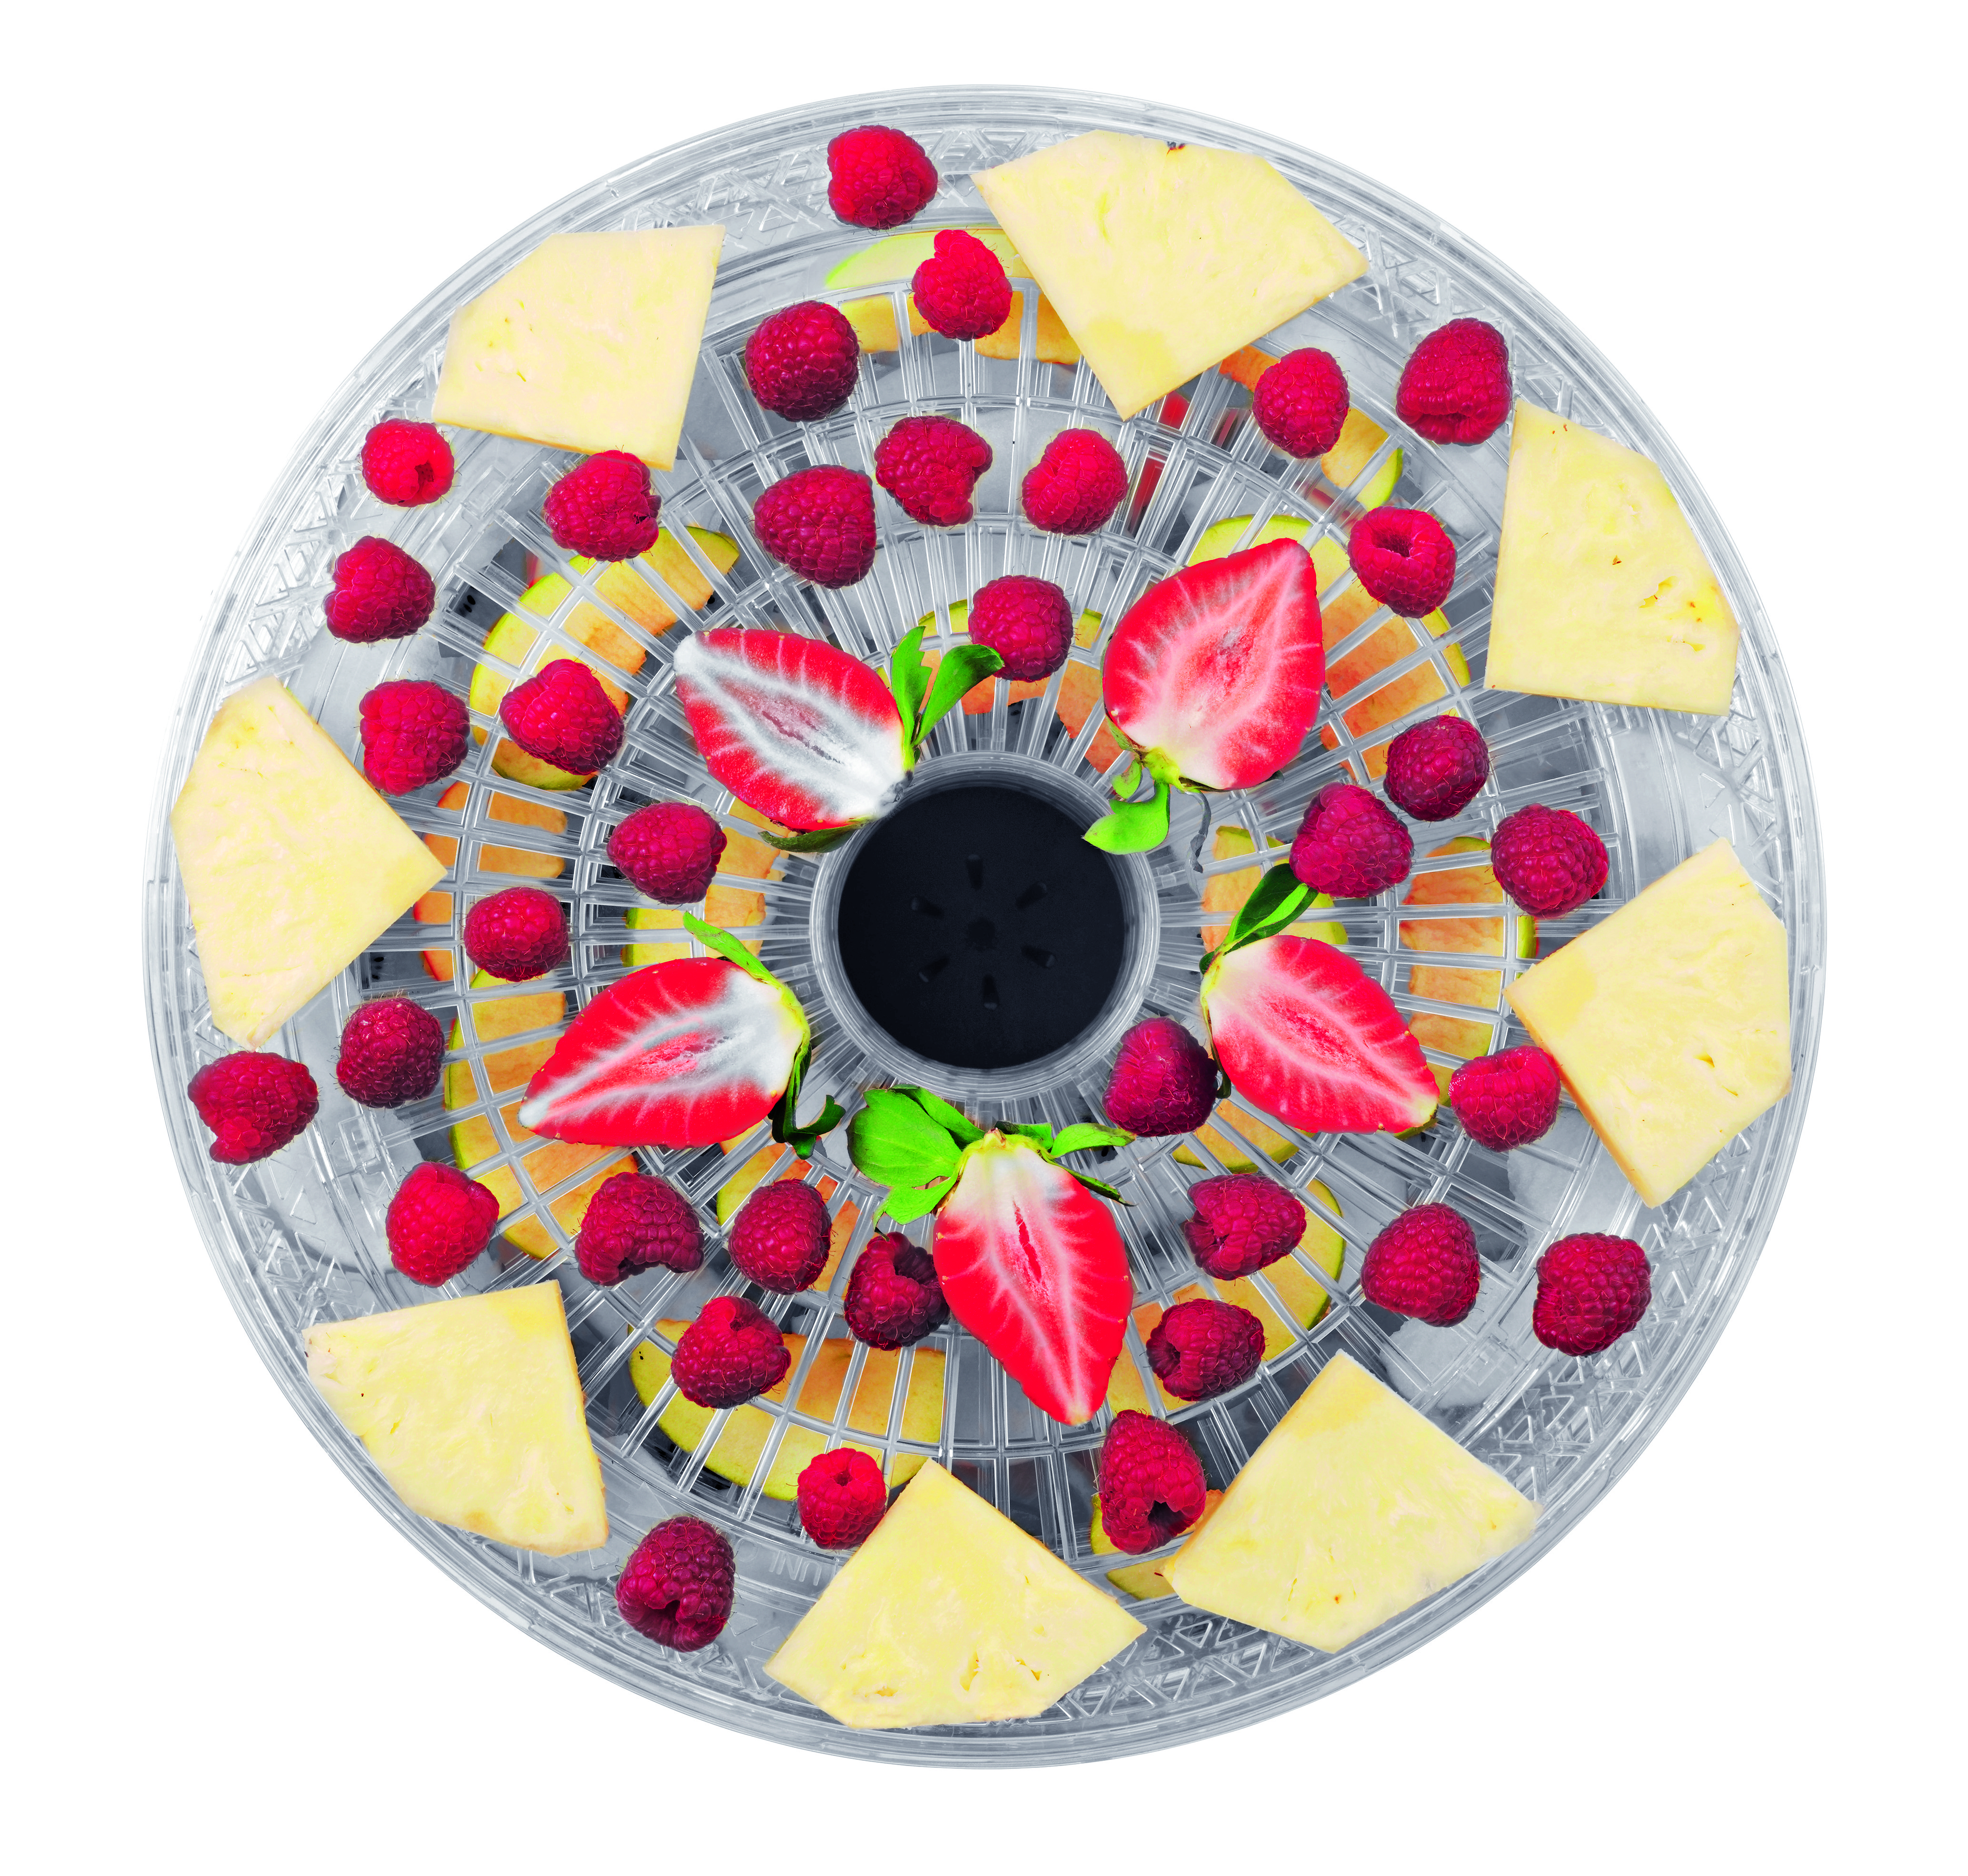
Zdravé mlsání po celý rok
Také máte radost z každého pěstitelského úspěchu v podobě ovoce a zeleniny? Kromě RAW pokrmů můžete sušičku využít na zpracování celé Vaší úrody. Díky příkonu 500 W budete mít vše zpracované rychleji, než byste čekali.
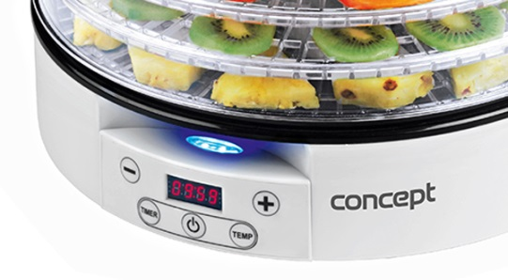
Dokonalá ve všech směrech
Sušička SO2020 je vybavena praktickým časovačem a LED displejem. Můžete si nejen pohodlně regulovat teplotu od 35 do 70 °C, ale navíc si nastavíte i čas, po který budete sušit, třeba svoje houbařské úlovky. Už se Vám nestane, že byste na ně zapomněli, myslí totiž za Vás. Po uplynutí nastavené doby sušení sušička zapípá a vypne se.

Rovnoměrnost zaručena
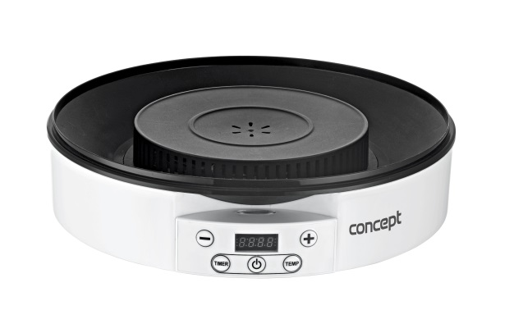
Další vychytávkou je integrovaný ventilátor, který napomáhá rovnoměrnému sušení ve všech patrech sušičky. Speciálně tvarované mřížky napomáhají rovnoměrnému sušení. Výsledek bude jednoduše dokonalý.

Technické parametry:
Plynulá regulace nastavení teploty sušení: 35 – 70 °C
2 x RAW tácek
Ventilátor pro rovnoměrné sušení
Digitální časovač 1 - 48 hodin
LED displej
9 transparentních plat
Průměr plata: 33 cm
Pojistka proti přehřátí
Příkon: 500 W
Napětí: 220 – 240 V

